Лэпбук по правилам дорожного движения.

Селезнева Е. А.
Лэпбук – новая форма организации образовательной деятельности для развития познавательной активности детей и развития самостоятельности.
Актуальность:
-Актуальность данного пособия обусловлена статистикой свидетельствующей о росте детского дорожно-транспортного травматизма.
-Важно не только оберегать ребенка от опасности, но и готовить его к встрече с возможными трудностями, формировать представление о наиболее опасных ситуациях, о необходимости соблюдения мер предосторожности, а так же прививать навыки безопасного поведения.
-Необходимо отметить, что в ДТП погибают дети дошкольного возраста в силу психофизиологических особенностей и негативного примера взрослых.
Пояснительная записка:
Дидактическое пособие лэпбук «Правила дорожного движения» предназначено для детей среднего и старшего дошкольного возраста, если содержание лэпбука пополнять и усложнять. В старшем дошкольном возрасте дети уже могут вместе с взрослыми участвовать в сборе материала: анализировать, сортировать информацию.
Данное пособие является средством развивающего обучения, предполагает использование современных технологий: технологии организации коллективной творческой деятельности, коммутативных технологий, технологии проектной деятельности, игровых технологий.
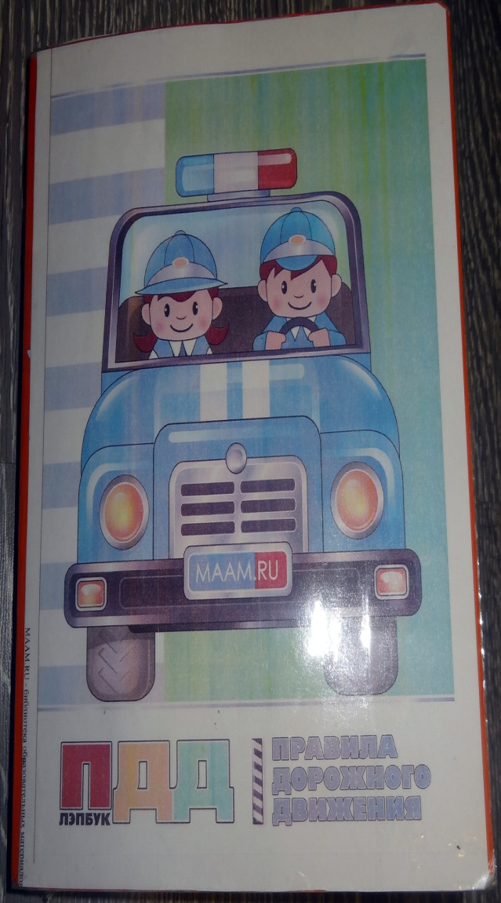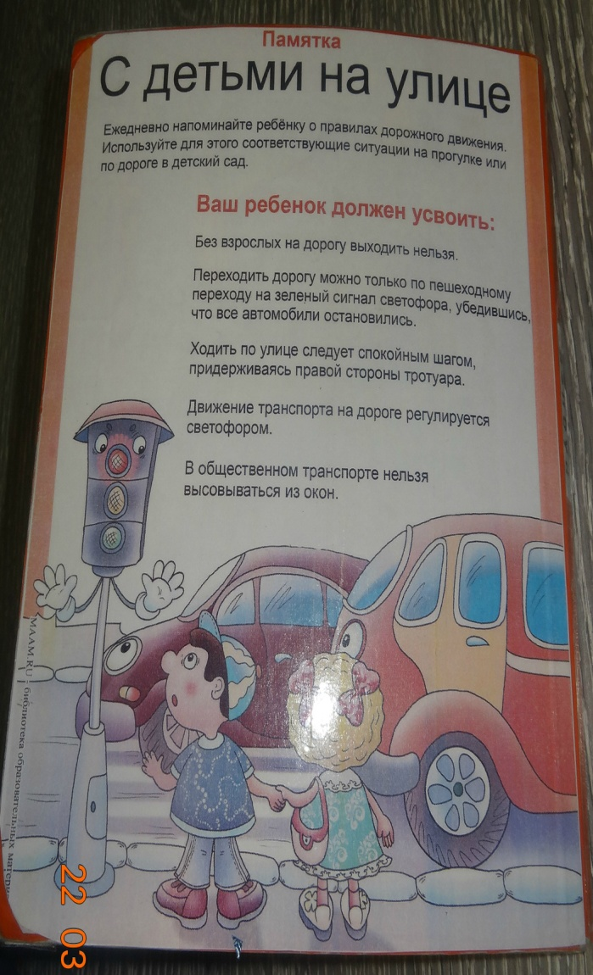

Цель:
-Формировать систему знаний, умений и навыков детей по правилам дорожного движения.
Задачи:
Образовательные:
- Познакомить детей с правилами дорожного движения, строением улицы и дорожными знаками, предназначенными для водителей и пешеходов;
- Научить детей предвидеть опасное событие, уметь по возможности его избегать, а при необходимости действовать;
Развивающие:
- Развивать осторожность, внимательность, самостоятельность, ответственность и осмотрительность на дороге;
- Стимулировать познавательную активность, способствовать развитию коммуникативных навыков;
Речевые:
- Способствовать развитию речи детей, пополнению активного и пассивного словаря детей.
- Развивать связную речь;
Воспитательные:
- Воспитывать навыки личной безопасности и чувство самосохранения;
- Воспитывать чувство ответственности.
В лэпбуке собраны материалы о ПДД для развивающих занятий с детьми дошкольного возраста.
В него входит 17 развивающих заданий:
1. Кармашек «Стихи».
2. Кармашек «Раскраски» (постоянно обновляется).
3. Кармашек «Кроссворд» (постоянно обновляется).
4. «Загадки» (в виде колес машины).

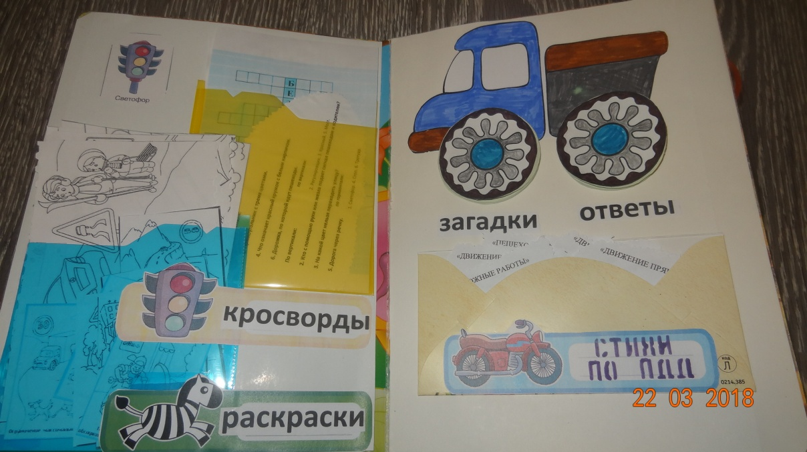
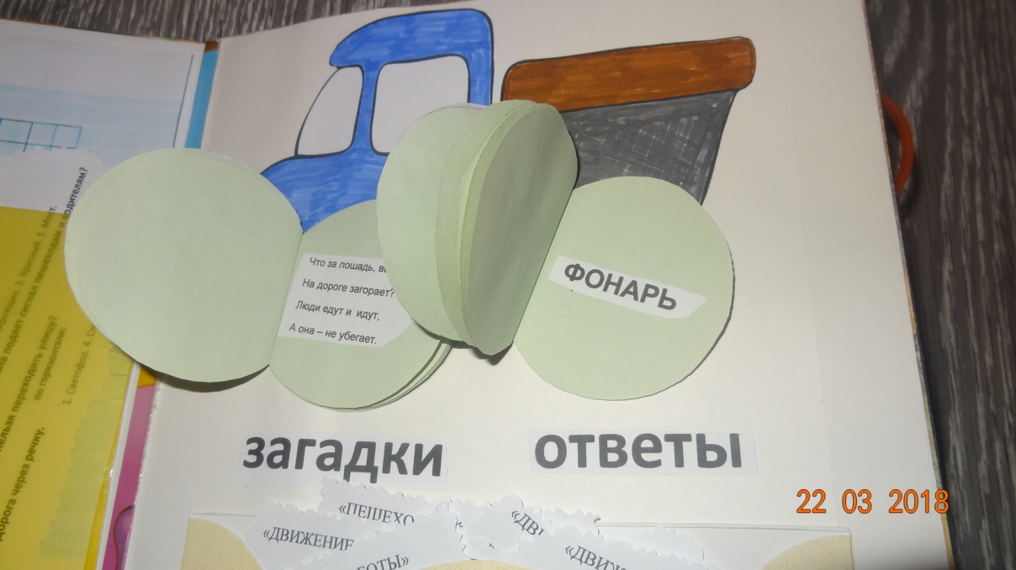

5. ПДД в картинках.
6. Кармашек марки машин в картинках.
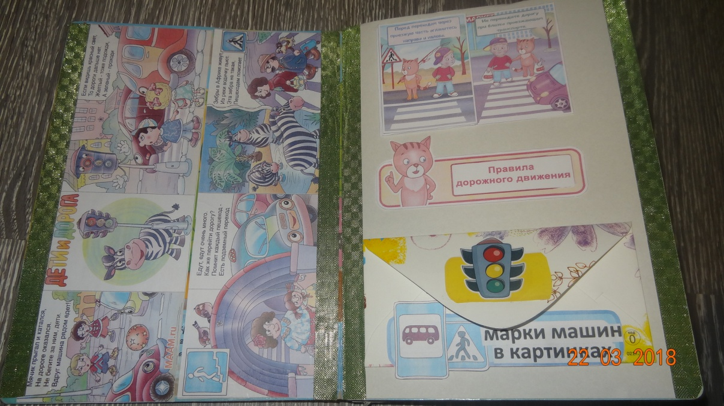

7. Открывающиеся полоски «Продолжи пословицу».
8. Кармашек «Советы светофора».
9.Кармашек игра по ПДД «Ассоциации».
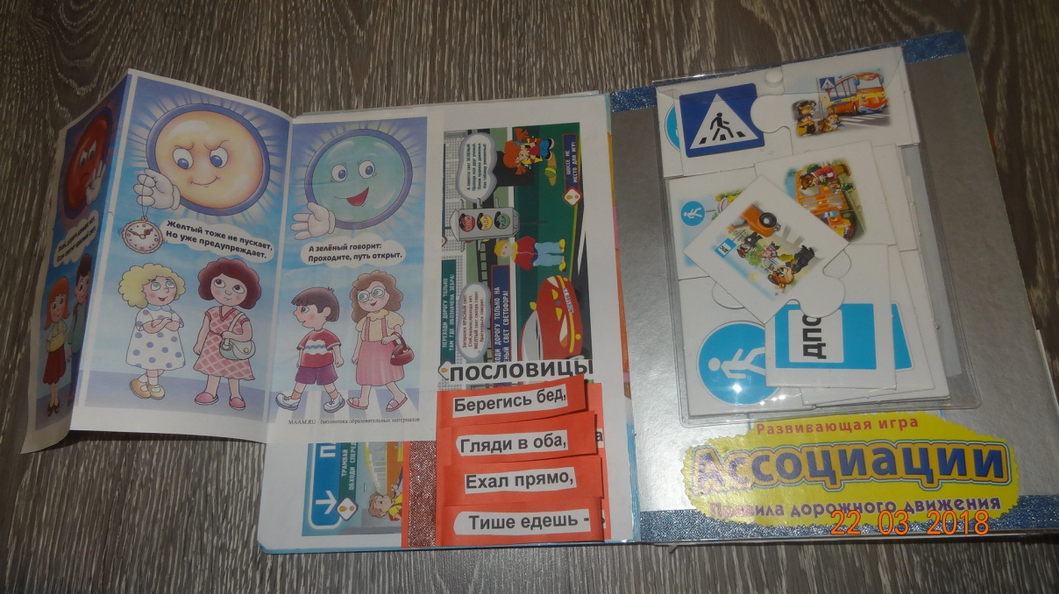

10. Кармашки, которые можно крутить « Знаки и транспорт».
11. Игра по ПДД « Помоги зайке».
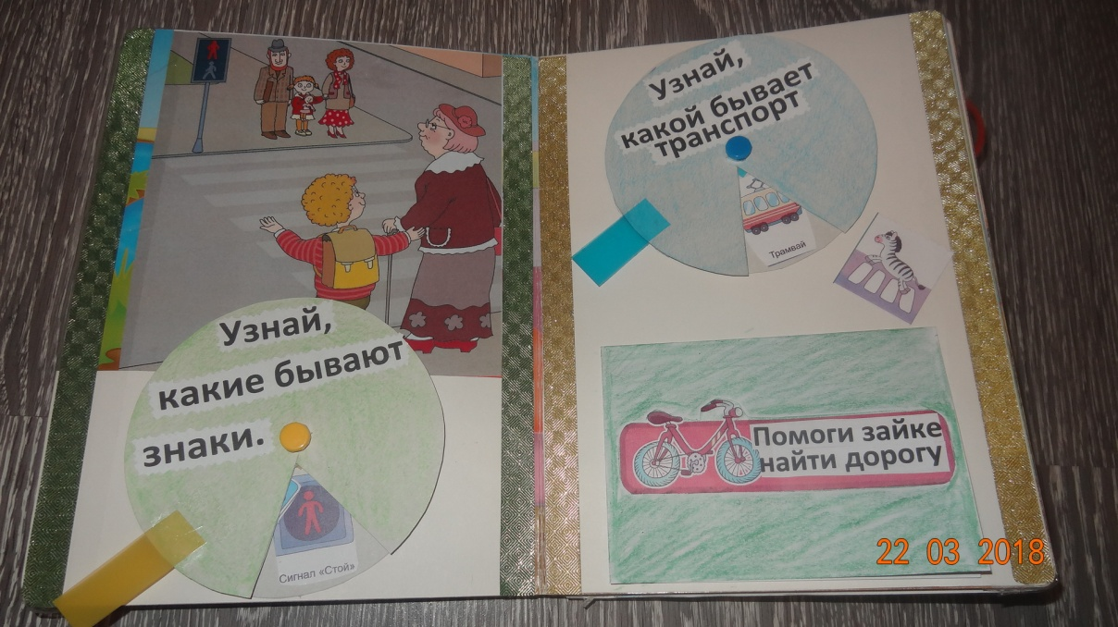
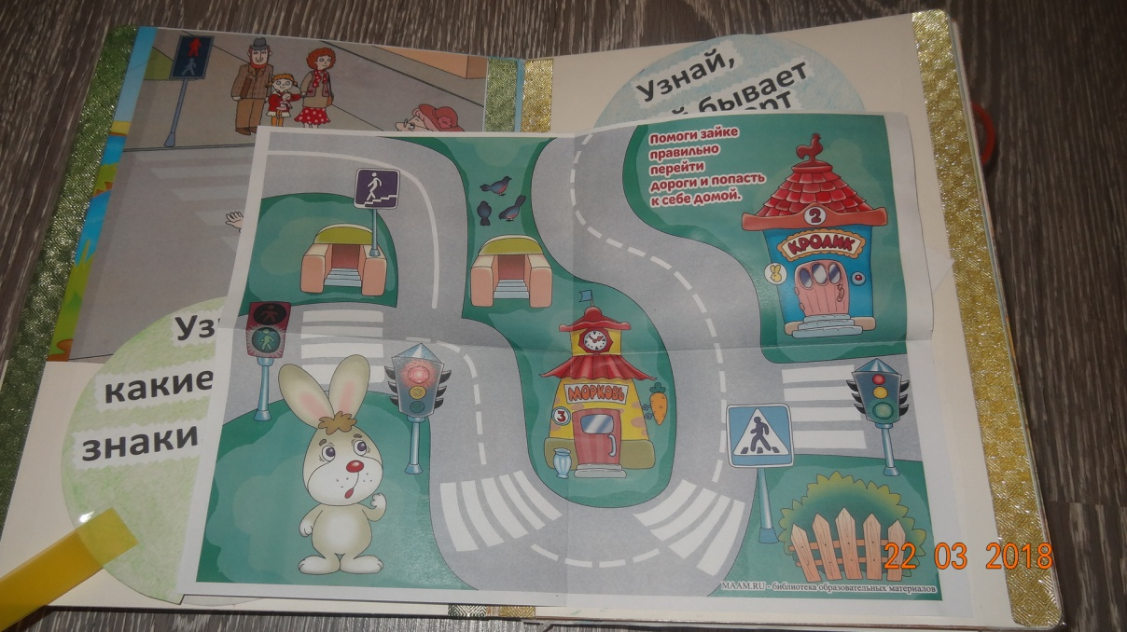

12. Кармашек «Задания в картинках» (постоянно обновляются).
13. Многоуровневая книжка «Предупреждающие знаки».
14. Кармашек «Пазлы».
15.Книшка-малышка «Стихи по ПДД».
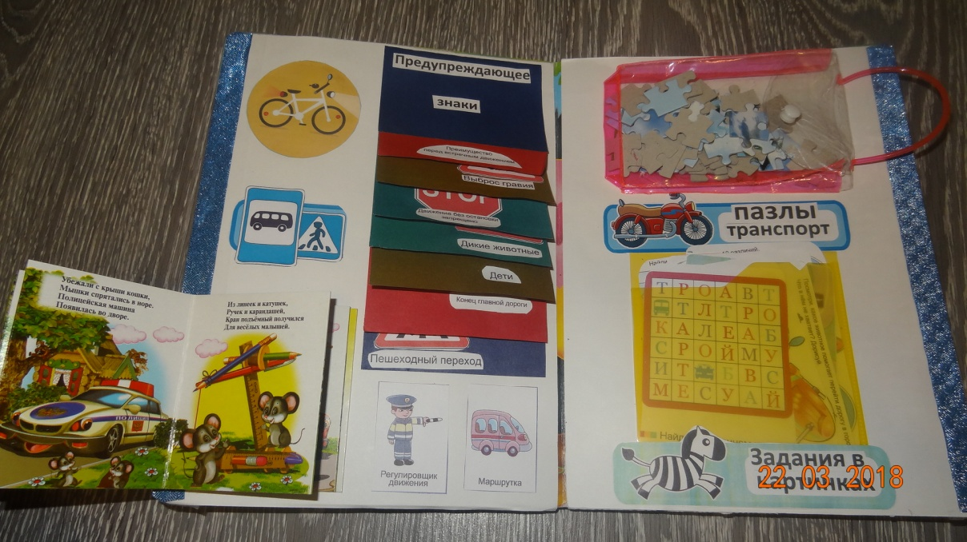

16. Кармашек «Задания и игры по ПДД» (можно обновлять).
17. Кармашек игра - ходилка «Специальная техника».
